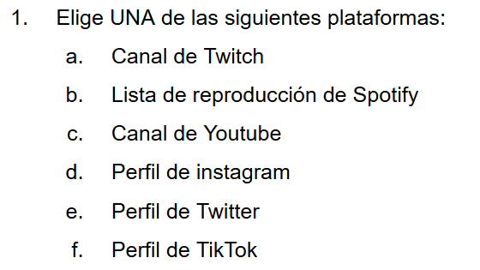

1-VOY A ELEGIR PERFIL DE INSTAGRAM.



2-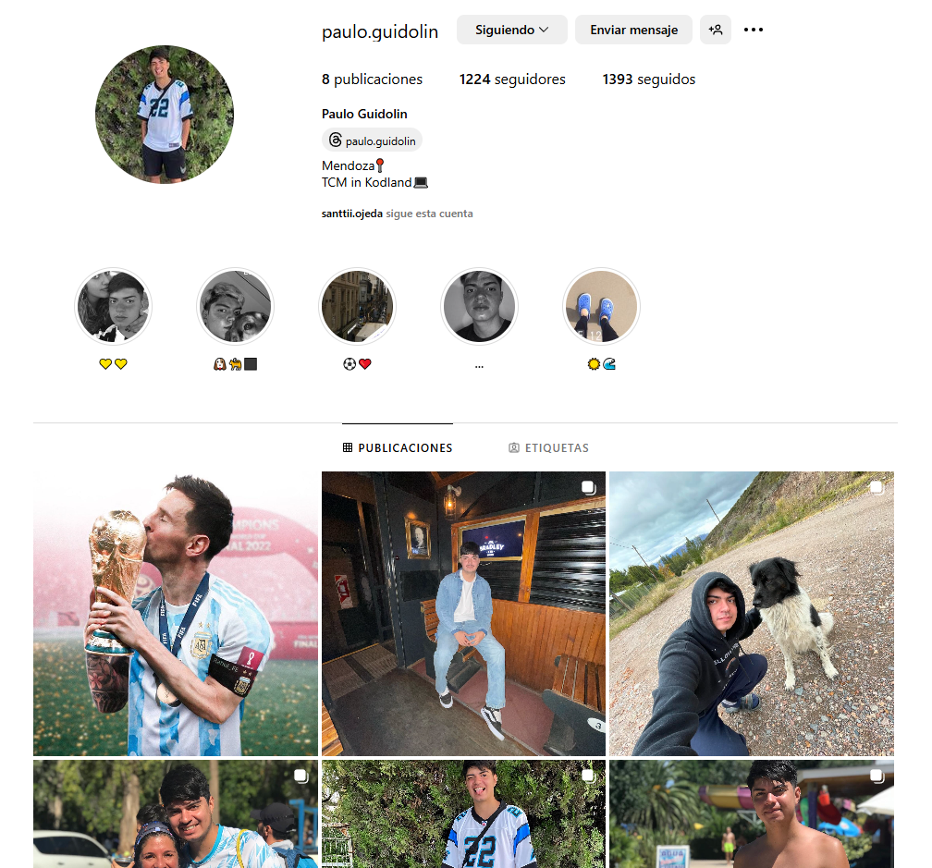

Tiene componente como:

* “enviar mensaje” envía mensajes a la persona
* “seguir” sirve para seguir a la persona
* “publicaciones” podes ver las publicaciones de la persona











|  |  |
| --- | --- |
| **Número de Prueba** | 1 |
| **Titulo** | Sirve el “seguir”? |
| **Descripción de la funcionalidad** | Vamos a probar si el botón de “seguir funciona” |
| **Acciones** | Presionamos el botón de “seguir” y nos fijamos si seguimos a la persona. |
| **Resultado esperado** | El resultado que quiero es que cuando le de al botón de “seguir” cambie a “siguiendo” |

|  |  |
| --- | --- |
| **Número de Prueba** | 2 |
| **Titulo** | Cambiar configuración |
| **Descripción de la funcionalidad** | Vamos a probar si tocando los 3 puntitos, accede a configuración |
| **Acciones** | Presionamos los 3 puntitos y nos fijamos si abre la configuración. |
| **Resultado esperado** | El resultado que quiero es que cuando clickeemos los 3 puntitos y se abra la configuración para realizar los cambios. |

|  |  |
| --- | --- |
| **Número de Prueba** | 3 |
| **Titulo** | Historias destacadas |
| **Descripción de la funcionalidad** | Vamos a probar si tocando la historia destacada se abre el álbum de fotos |
| **Acciones** | Presionamos la historia destacada |
| **Resultado esperado** | El resultado que quiero es que cuando toque la foto, se abra el álbum de fotos destacadas. |
| **Número de Prueba** | 4 |
| **Titulo** | Etiquetas |
| **Descripción de la funcionalidad** | Vamos a tocar la opción de “etiquetas” |
| **Acciones** | Presionamos la opción de etiqueta |
| **Resultado esperado** | El resultado esperado es tocar la etiqueta y que me lleve a todas las fotos donde fui etiquetado. |
| **Número de Prueba** | 5 |
| **Titulo** | Fotos |
| **Descripción de la funcionalidad** | Vamos a abrir una foto |
| **Acciones** | Presionamos la foto |
| **Resultado esperado** | Queremos que cuando presionemos la foto, se abra la foto y se vea en pantalla completa |
| **Número de Prueba** | 6 |
| **Titulo** | Scroll |
| **Descripción de la funcionalidad** | Vamos a scrollear para ver si funciona |
| **Acciones** | Scrolleamos con el mouse o dedo |
| **Resultado esperado** | Queremos que al scrollear, la pagina baje |
| **Número de Prueba** | 7 |
| **Titulo** | Foto perfil |
| **Descripción de la funcionalidad** | La idea es poder cambiar la foto de perfil cuando la clickeemos |
| **Acciones** | Presionar foto de perfil |
| **Resultado esperado** | Queremos que cuando presionemos la foto de perfil, nos permita cambiarla. |